Ringsegård hösten 2006

Till fastighetsägare i Ringsegårds samfällighetsförening
ANGÅENDE SIKTRÖJNING

Bästa medlem.
Styrelsen har i år genomfört en översyn av vägar, vägkorsningar och skyltar inom föreningens ansvarsområde. Vi har noterat att det förekommer en del brister.

För er del gäller följande:
- att sikten är fri i korsningar.
- att utväxande träd och buskar inte når ut över körbanan.
Se skiss nedan.
Det är fastighetsägarens skyldighet att se till så att föreskrifterna följs.
Bilar och andra motorfordon ska parkeras enligt gällande trafikförordning. Det är viktigt så att det underlättar framkomsten för t ex brandbilar och att sikten blir bättre. Ni ombeds att åtgärda det som gäller er fastighet.
I förekommande fall kan vi kontakta Bygglovsnämnden som i sin tur kan ålägga fastighetsägare att efterfölja reglerna i Plan- och Byggnadslagen. Efter det kan vägföreningen som väghållare beställa arbetet och debitera fastighetsägaren.

Har ni frågor eller funderingar kring detta så hör av er till någon i styrelsen.
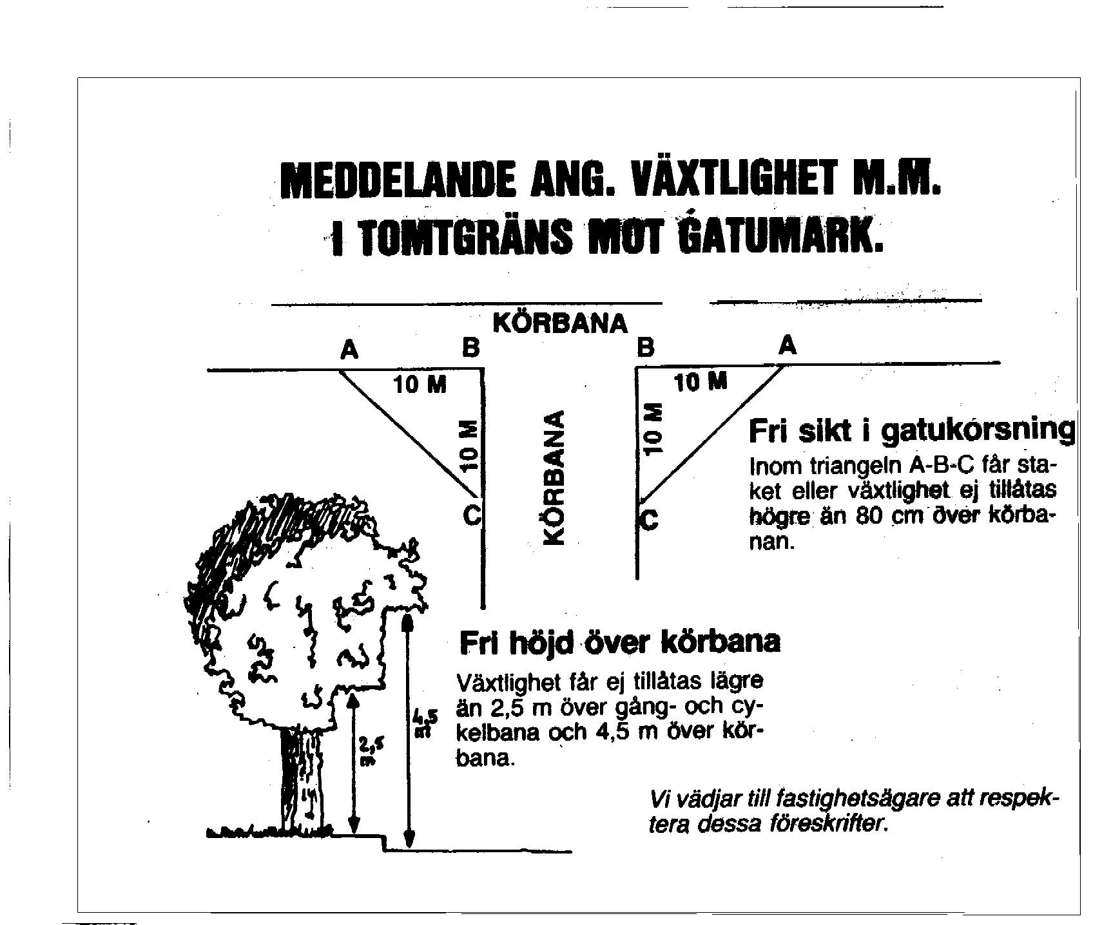
Hälsningar från styrelsen.

